**GAME DESIGN**



Disusun oleh :

Dini Ayu Tri Maryani 4210161011

Putra Adi Wardana 4210161017

Rey Alphard Savero 4210161023

**PROGRAM STUDI TEKNOLOGI GAME**

**DEPARTEMEN TEKNOLOGI MULTIMEDIA KREATIF**

**POLITEKNIK ELEKTRONIKA NEGERI SURABAYA**

**SURABAYA**

**2018**

**Role dan Tim**

* Dini Ayu Tri Maryani : Game Artist dan Game Designer
* Putra Adi Wardana : Game Programmer
* Rey Alphard Savero : Backend Programmer dan Sound engineer

**Game Design**

Tittle : Dream Hit

Genre : Rhythm

**A. Game Information**

1. **Concept**

Dream Hit adalah game yang bergenre Rhythm yang mirip dengan game “piano tiles, guitar hero, dream piano, dan yang lainnya”. Perbedaanya terdapat background video yang di load dari youtube dengan detectionrhythm. Dalam game ini kita diharuskan menyelesaikan misi di setiap level dengan cara touch button yang muncul. Button akan muncul sesuai dengan nada lagu yang ada. Setiap kita berhasil touch button yang muncul, kita akan mendapatkan bonus coin. Sebaliknya jika kita tidak berhasil menekan button yang muncul maka coin yang kita miliki akan berkurang. Coin yang kita dapat akan digunakan untuk membuka level selanjutnya.

1. **Technology Planning**

* Untuk Deteksi Rhythm pada game. Game ini menggunakan Rhythm Detector.
* Game ini akan di rilis pada platform Android & iOS.

 

**B. Game Mechanics**

* + - 1. **Core Game Play**

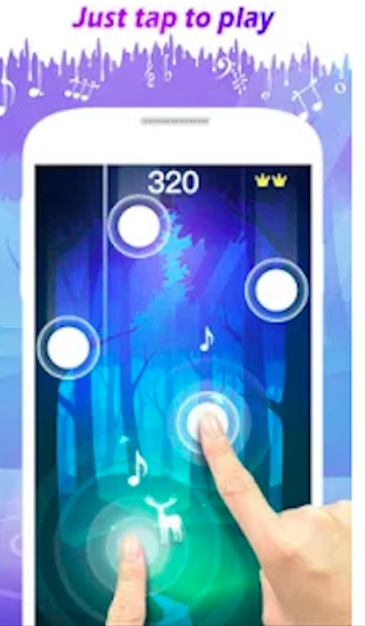

Game play dari game Dream Hit ini menerapkan genre Rythm sebagai core gameplaynya. Dimana untuk background animation dan music load dari youtube. Pada game ini pemain tidak diberikan sistem HP. Pemain cukup mengumpulkan coin sebanyak-banyaknya. Coin akan digunakan untuk membuka level selanjutnya. Cara bermain game ini cukup sederhana, pemain cukup menekan button yang spawn dari atas kanan dan kiri permainan.

* + - 1. **Leveling Concept**

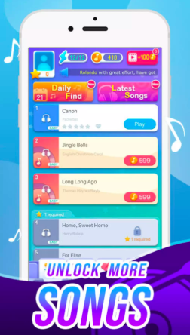

Konsep leveling yang diterapkan pada game ini adalah system unlock. Coin akan digunakan untuk membuka level-level selanjutnya. Button yang muncul akan semakin banyak dan semakin cepat setiap kenaikan level.

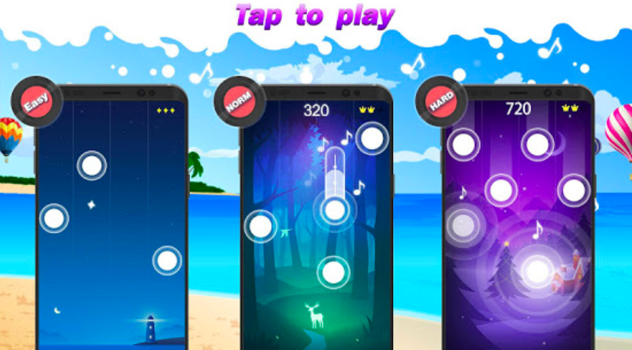

Terdapat mode Easy, Norm, and Hard

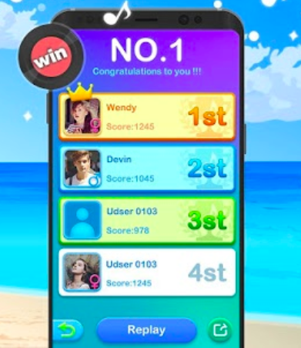

Complete with other User (Leaderboard)

1. **Machanic**

**a)Tap**

Tap button yang muncul dari kanan atas dan kiri atas layar permainan.

1. **Game Modes**
2. **Single Player**

Permaianan ini adalah permainan single player yang hanya dapat dimainkan oleh satu orang pemain.

1. **Game Character**

Di awal permaianan player diharuskan memilih avatarnya masing-masing sebagai id player.

**C. Backend Planning**

* Data user (Username, Password, Score, dan lainnya) disimpan di database
* Bisa menambahkan leaderboard dengan data user yang telah ada
* Data dapat digunakan untuk login di mobile lain.

**D. Monetize in Game**

* Banner Ads, Video Ads
* Banner Ads ditampilkan saat bermain game.
* Video Ads ditampilkan saat gameplay berakhir atau saat terdapat chance bagi player.
* IAP (In App Purchase)
* Untuk buy item yaitu berupa avatar dan skin.

**Jadwal Pengerjaan**

